碧岸澜庭项目（二期）选房场地位置示意图及温馨提示

一、选房地址：
北京市房山区燕保·阜盛家园（北区）5号商业楼，图中红色五角星位置）。
交通图：
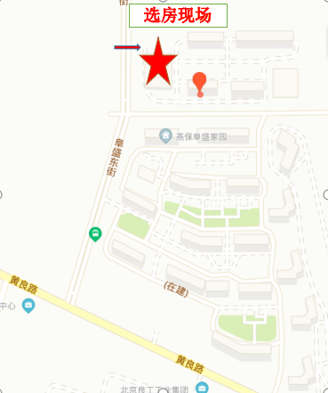
二、行车路线：
公交：F12路/F83路/934路/832路/896路/F34路/F81路，燕保阜盛家园南门站步行约400米或燕保阜盛家园站步行约200米即达。
导航搜索：燕保·阜盛家园（北区）
三、温馨提示：
1.选房现场内设等候区，请大家在等候区耐心等候，不要随意走动，大声喧哗。选房家庭应听从现场工作人员管理。
2.如您患有高血压、心脑血管等疾病请提前准备好所需药物，以免由于气温、环境及其他不可控因素引起不适。
3.由于选房现场人员较多，请您妥善保管好自身财物，如有老年人或未成年人随行请您照顾好他们的安全。
4.如现场发生紧急情况，请您不要惊慌，听从工作人员指挥，有序从选房现场大门迅速撤离。
5.为了您及其他人的身体健康，且避免火灾的发生，全场禁止吸烟。
6.现场禁止携带易燃、易爆、有毒有害等危险品及枪支弹药、管制刀具等违禁品，如携带上述物品请及时与工作人员联系。
7.由于现场选房时间较短，您需要提前预选出几种户型、几套房源方案作为备用，以免在现场由于时间紧促及房源的变化影响正常选房。

